RELATÓRIO DO TESTE

Cadastro de Plano de Contas – Cenário 3: Preenchimento dos campos obrigatórios e salvamento.

Data do teste: 22/09/2025 16:27:25

🔄 Acessando sistema...

✅ Acessando sistema realizada com sucesso.

Screenshot: acessando_sistema



🔄 Realizando login...

✅ Realizando login realizada com sucesso.

Screenshot: realizando_login



🔄 Esperando sistema carregar e ajustando zoom...

🔍 Zoom ajustado para 90%.

✅ Esperando sistema carregar e ajustando zoom realizada com sucesso.

Screenshot: esperando_sistema_carregar_e_ajustando_zoom

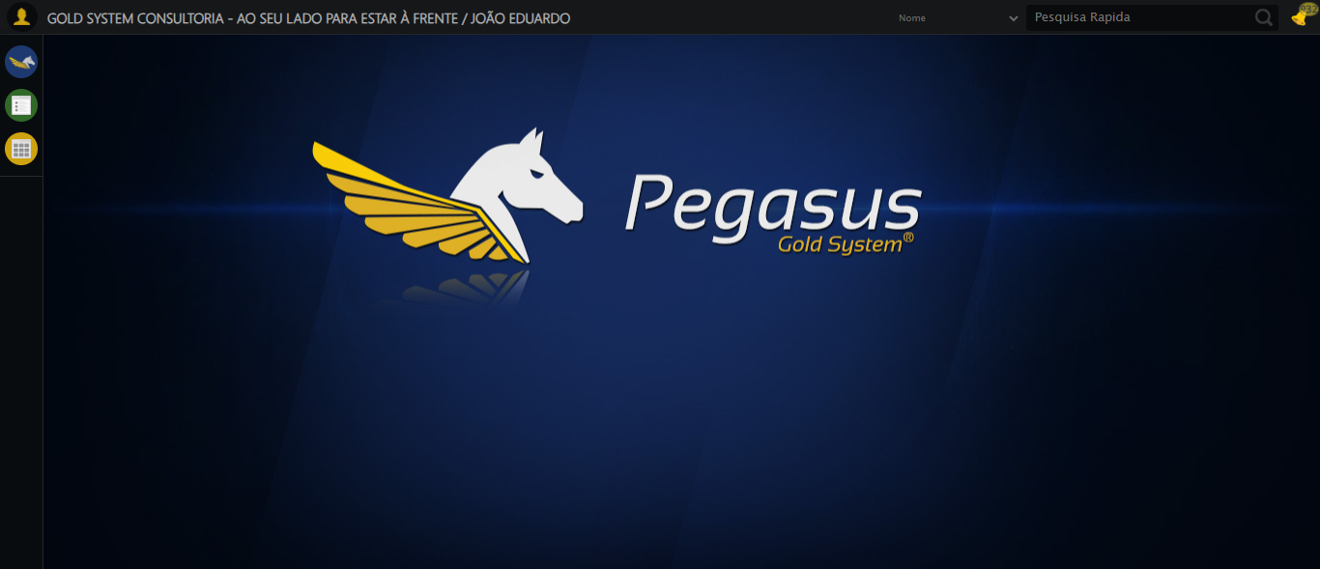

🔄 Abrindo menu Plano de Contas...

✅ Abrindo menu Plano de Contas realizada com sucesso.

Screenshot: abrindo_menu_plano_de_contas

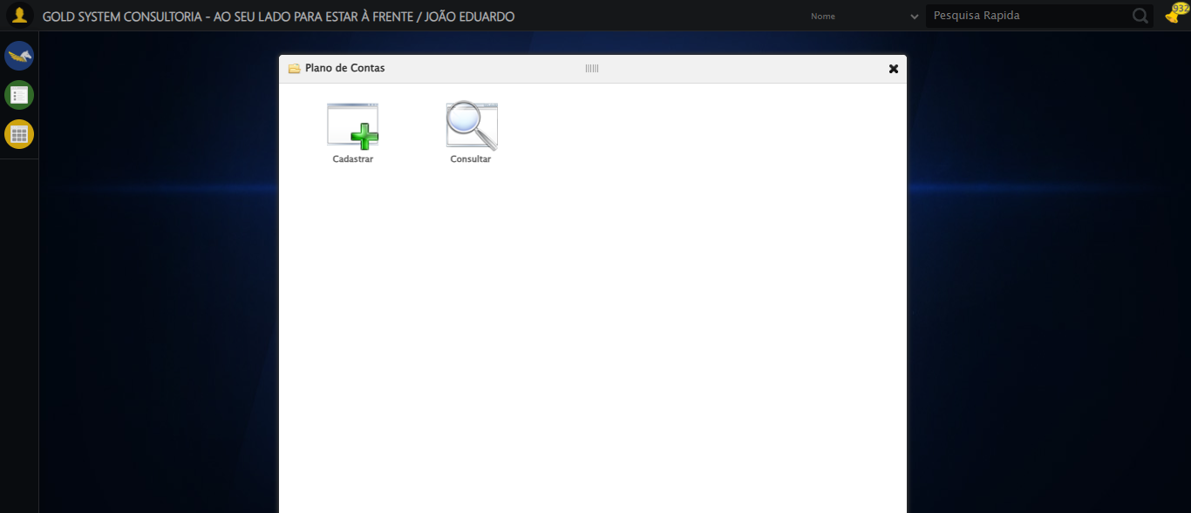

🔄 Clicando em Cadastrar...

✅ Clicando em Cadastrar realizada com sucesso.

Screenshot: clicando_em_cadastrar

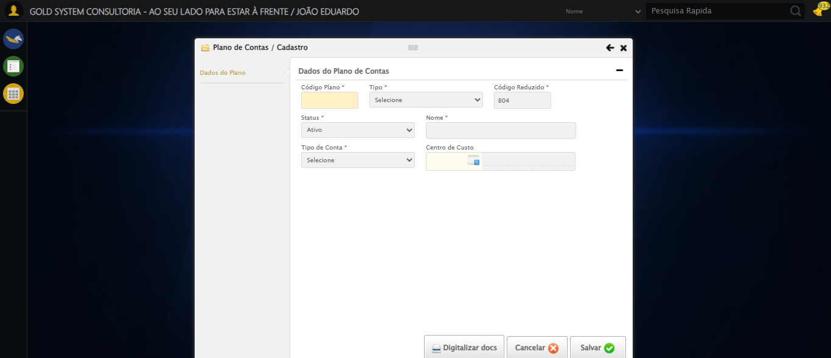

🔄 Preenchendo Código do Plano...

✅ Preenchendo Código do Plano realizada com sucesso.

Screenshot: preenchendo_código_do_plano

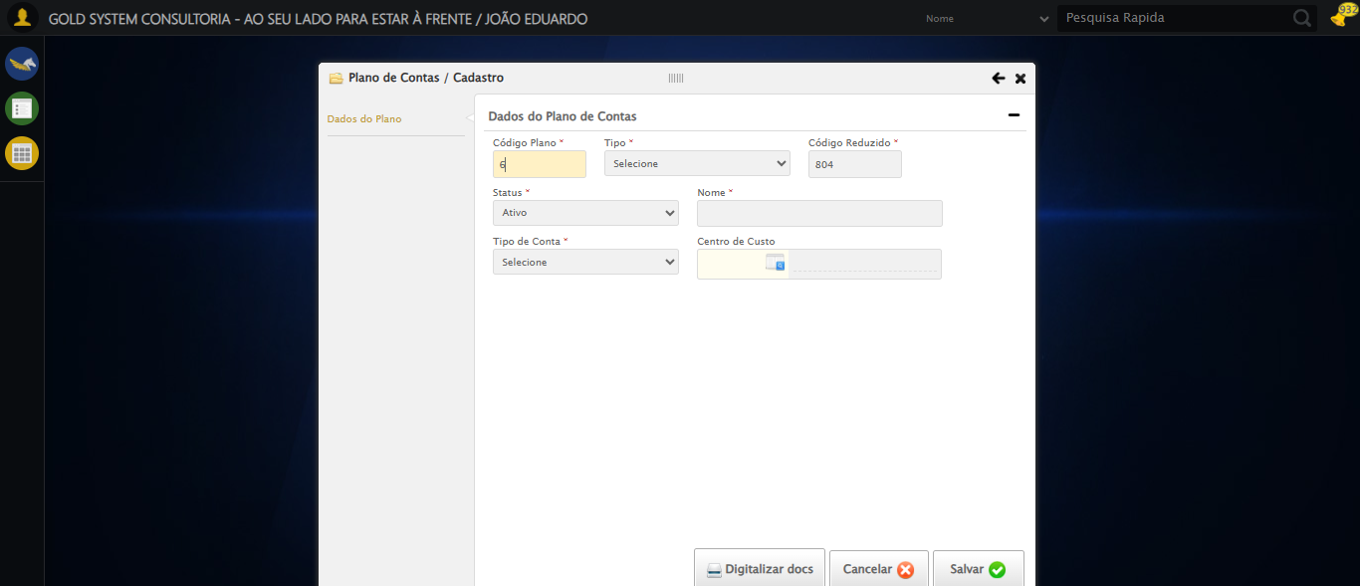

🔄 Selecionando Tipo...

✅ Selecionando Tipo realizada com sucesso.

Screenshot: selecionando_tipo

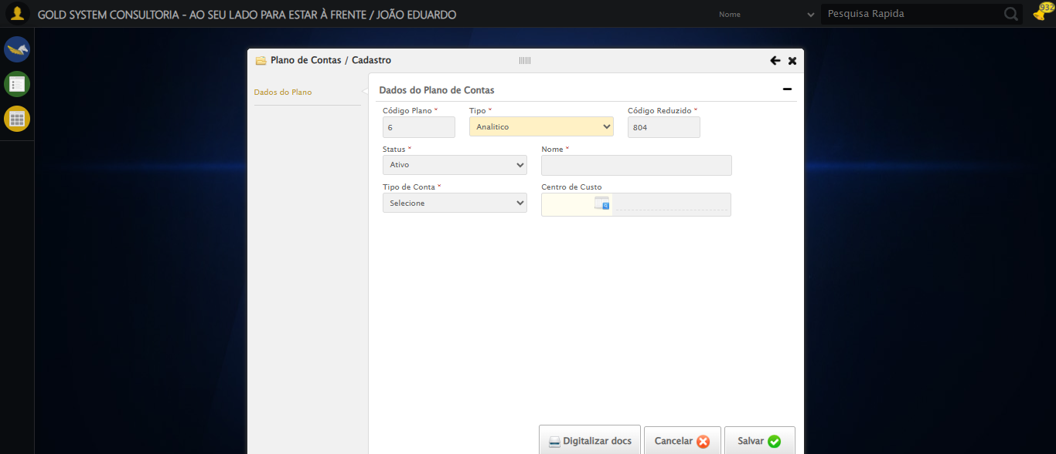

🔄 Preenchendo Nome do Plano...

✅ Preenchendo Nome do Plano realizada com sucesso.

Screenshot: preenchendo_nome_do_plano

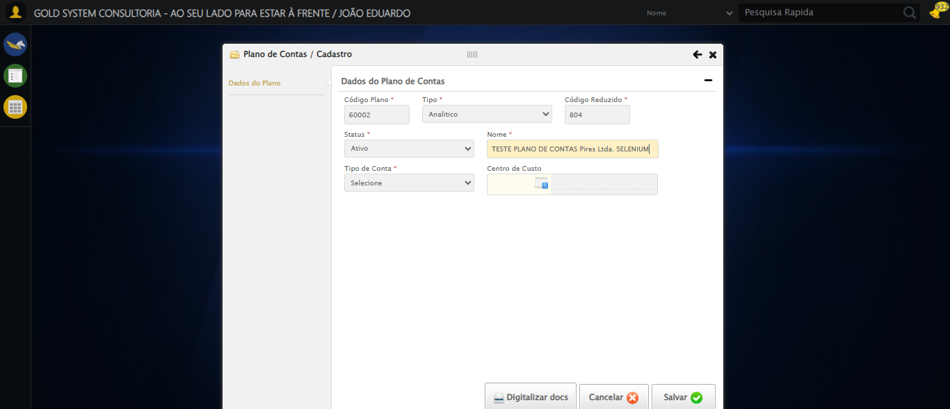

🔄 Selecionando Classificação...

✅ Selecionando Classificação realizada com sucesso.

Screenshot: selecionando_classificação

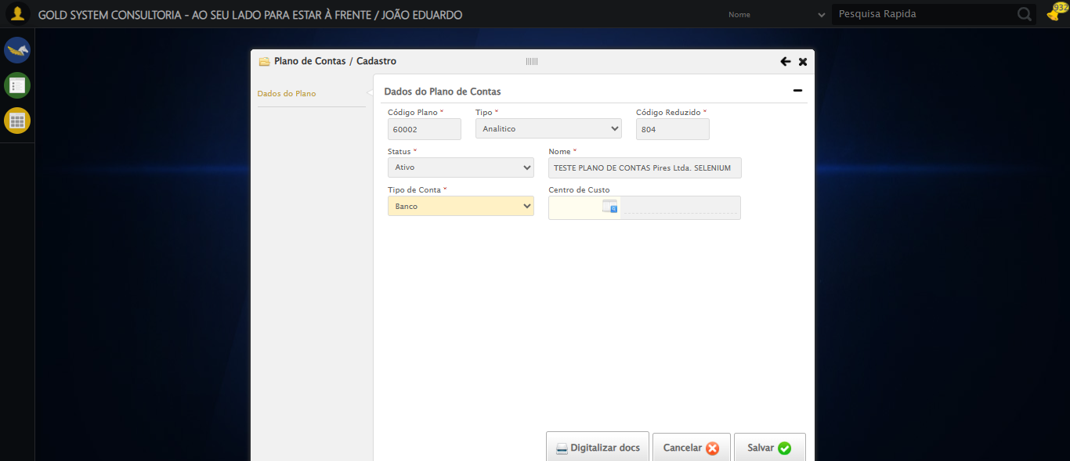

🔄 Salvando cadastro...

✅ Salvando cadastro realizada com sucesso.

Screenshot: salvando_cadastro

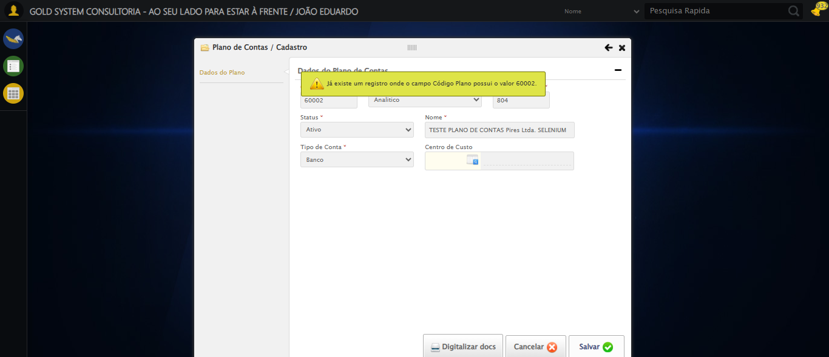

🔄 Fechando modal após salvamento...

✅ Fechando modal após salvamento realizada com sucesso.

Screenshot: fechando_modal_após_salvamento

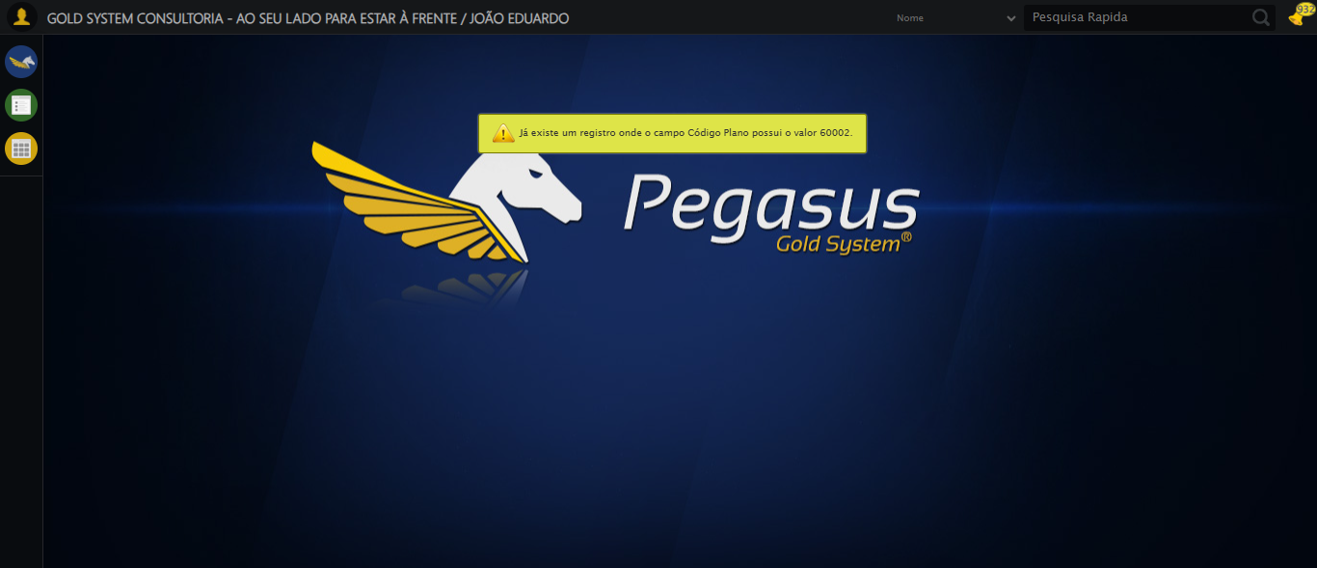

🔄 Verificando mensagem de alerta...

📢 ⚠️ Alerta: Já existe um registro onde o campo Código Plano possui o valor 60002.

✅ Verificando mensagem de alerta realizada com sucesso.

Screenshot: verificando_mensagem_de_alerta



✅ Teste concluído com sucesso.